Bộ Nhận Diện Thương Hiệu

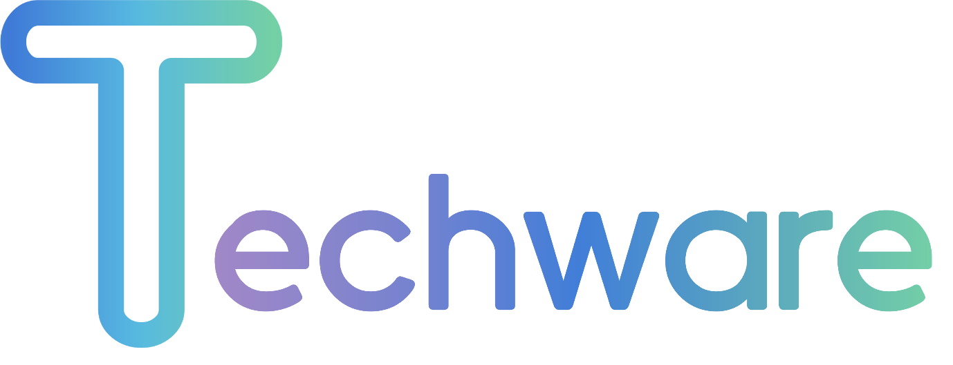

**Định hình Tương Lai**

**Cùng Công Nghệ**

**Phần Mềm**

**I. Giới thiệu tổng quan**

**A. Giới thiệu về công ty Techware**

Techware là một công ty chuyên hoạt động trong lĩnh vực công nghệ phần mềm, được thành lập với sứ mệnh thúc đẩy sự phát triển và đổi mới trong ngành công nghiệp này. Từ những bước đầu tiên vào thị trường, chúng tôi đã xây dựng một lịch sử vững mạnh, đánh dấu tầm nhìn của mình là sẽ trở thành một trong những tên tuổi hàng đầu trong lĩnh vực công nghệ phần mềm.

**B. Lĩnh vực hoạt động chính**

**Các sản phẩm và dịch vụ cung cấp**

**Techware cung cấp một loạt sản phẩm và dịch vụ công nghệ phần mềm đa dạng. Chúng tôi đã định hình danh tiếng của mình qua các sản phẩm như ứng dụng di động, phần mềm quản lý dự án, và giải pháp trí tuệ nhân tạo. Đây là những công cụ mạnh mẽ giúp các doanh nghiệp nâng cao hiệu suất và tạo ra giá trị thực sự cho khách hàng.**

**Khách hàng mục tiêu**

**Khách hàng của chúng tôi bao gồm các doanh nghiệp từ các ngành công nghiệp khác nhau, từ khởi nghiệp đến các tập đoàn đa quốc gia. Chúng tôi cam kết phục vụ các doanh nghiệp mọi quy mô với sự tận tâm và cam kết đem lại giải pháp phù hợp với nhu cầu của họ.**

**II. Giá trị cốt lõi**

**A. Đổi mới và sáng tạo**

**Techware cam kết là một người đứng đầu trong việc nghiên cứu và phát triển công nghệ phần mềm. Chúng tôi luôn tìm kiếm cơ hội để áp dụng các công nghệ mới và cung cấp giải pháp đột phá cho khách hàng.**

**B. Hiệu suất và chất lượng**

**Chất lượng luôn được đặt lên hàng đầu tại Techware. Chúng tôi không chỉ cung cấp các sản phẩm và dịch vụ hàng đầu về hiệu suất, mà còn cam kết đảm bảo chất lượng bằng cách duyệt qua các quy trình kiểm tra nghiêm ngặt và liên tục cải tiến.**

**C. Tận tâm và tương tác cá nhân**

**Đội ngũ nhân viên của chúng tôi đam mê, tận tâm và luôn sẵn sàng hỗ trợ khách hàng. Chúng tôi xem mỗi dự án là một cơ hội để tạo ra mối quan hệ cá nhân, lắng nghe và đáp ứng tối đa nhu cầu của khách hàng.**

**III. Đặc điểm nổi bật của bộ nhận diện thương hiệu**

**A. Tên và biểu tượng**

**Techware là sự kết hợp của 2 từ chứa giá trị cốt lõi của công ty là Technology và Sorfware. Từ đó, Techware được khai sinh và mang trong mình sứ mệnh đưa công nghệ phần mềm đến gần hơn với người dùng, mang lại trải nghiệm ưu việt, tiên tiến, tiện nghi, định hướng tương lai công nghệ.**

**Logo Techware: Logo của chúng tôi đại diện cho sự đơn giản, hiện đại và sáng tạo với biểu tượng chữ T mềm mại. Biểu tượng này thể hiện sự đổi mới và tầm nhìn của công ty.**



Hình 1 . Logo Techware

B Thông điệp chính

Chữ T chủ đạo của công ty đại diện cho 3 từ khóa quan trọng lần lượt là: Team, Technology, Trend với mục tiêu định hướng chúng tôi trong việc phát triển sản phẩm và nâng cao môi trường làm việc. Chúng tôi cam kết đem lại giải pháp phần mềm đột phá, giúp doanh nghiệp vượt qua giới hạn và định hình tương lai một cách sáng tạo.

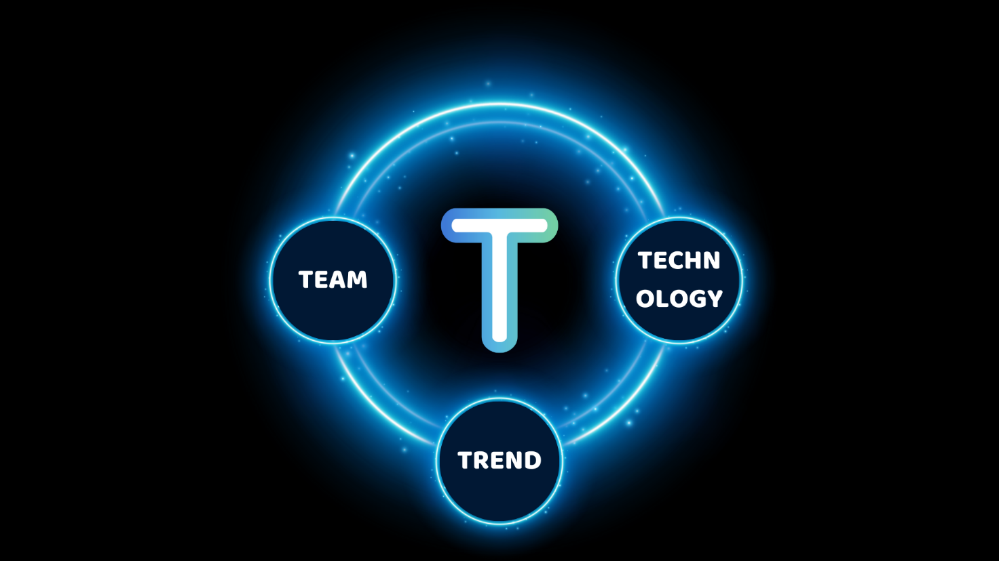

**IV. Phân phối và triển khai bộ nhận diện thương hiệu**

**A. Logo**

Mang trong mình phong cách hiện đại tối giản, cùng với những gam màu đậm chất công nghệ logo của chúng tôi sẽ góp phần thu hút sự chú ý của người dùng, tăng độ nhận diện thương hiệu.

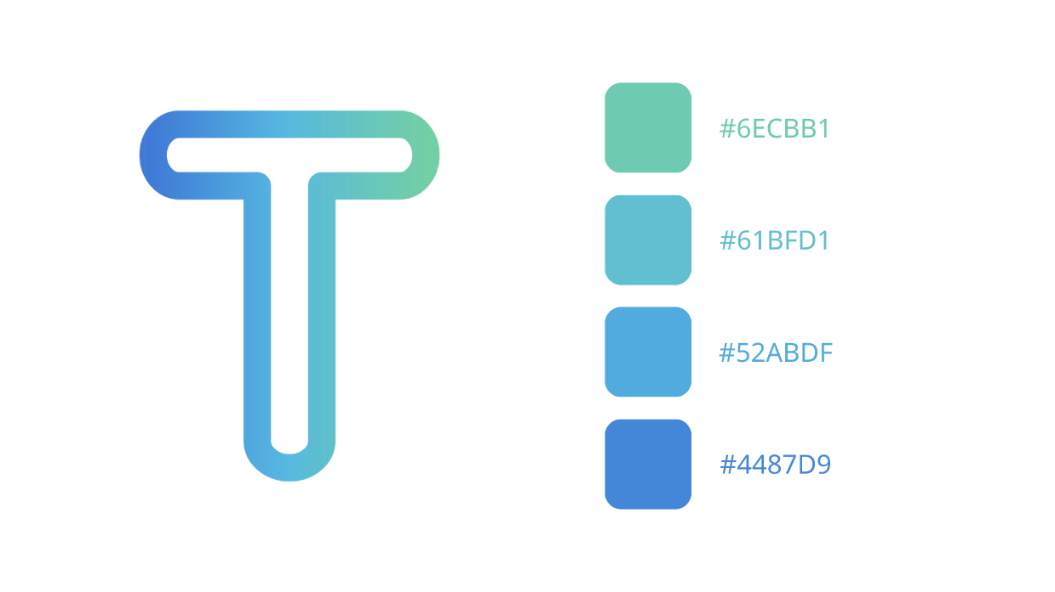

B. Bộ nhận diện thương hiệu



